KONTRIBUSI KOORDINASI MATA TANGAN DAN KEKUATAN LENGAN TERHADAP KEMAMPUAN SERVIS BAWAH DALAM PERMAINAN BOLOVOLI PADA MURID SD INPRES BERTINGKAT MAMAJANG 1 MAKASSAR
Nama : ASTINI ASRI
Jurusan : PGSD DIKJAS
Pembimbing 1 : Ricardo V Latuheru, S.Pd, M.Pd
Pembimbing 2 : Dr. Hasbunallah AS, M.Pd

ABSTRAK

ASTINI ASRI. 2018. Kontribusi koordinasi mata tangan dan kekuatan lengan terhadap kemampuan servis bawah dalam permainan bolavoli pada murid sd inpres bertingkat mamajang 1 makassar. Fakultas Ilmu Keolahragaan, Universitas Negeri Makassar.
Penelitian ini bertujuan untuk mengetahui kontribusi koordinasi mata tangan dan kedua lengan terhadap kemampuan servis bawah dalam permainan bolavoli pada murid SD Inpres bertingkat Mamajang 1 Makassar. Penelitian ini termasuk jenis penelitian deskriptif. Populasi penelitian ini adalah Murid SD Inpres bertingkat 1 Mamajang Makassar berjumlah 300 murid dengan jumlah populasi 40 murid yang dipilih secara random sampling atau sistem acak. Instrumen tes dalam penelitian ini antara lain tes kekuatan otot lengan menggunakan tes push up, tes pengukuran koordinasi mata tangan menggunakan wall pass test, dan tes kemampuan servis bawah menggunakan tes servis bawah bola volli. Teknik analisis data yang digunakan adalah analisis deskriptif, uji normalitas, uji linieritas, uji korelasi ganda dan regresi ganda dengan menggunakan SPSS pada taraf signifikansi 95% atau α=0,05.
Hasil penelitian menunjukkan bahwa : (1) Ada kontribusi kekuatan otot lengan terhadap kemampuan servis bawah permainan bola voli pada murid SD INPRES Bertingkat Mamajang 1 Makassar, dengan nilai kontribusi sebesar 43,6%. (2) Ada kontribusi koordinasi mata-tangan terhadap kemampuan servis bawah permainan bola voli pada murid SD INPRES Bertingkat Mamajang 1 Makassar, dengan nilai kontribusi sebesar 13,1%. (3)Ada kontribusi kekuatan otot lengan dan koordinasi mata-tangan secara bersama-sama terhadap kemampuan servis bawah permainan bola voli pada murid SD INPRES Bertingkat Mamajang 1 Makassar, dengan nilai kontribusi sebesar 46,9%.

Kata kunci : kemampuan servis bawah

Perkembangan dalam berbagai bidang dunia dewasa ini dinilai sangat pesat, hal ini tidak terlepas dari peran serta ilmu pengetahuan teknologi. Perkembangan ini banyak diarahkan pada peningkatan kualitas manusia sehingga masyarakat di tuntut untuk mengikuti arus perkembangan tersebut, demikian juga halnya pada masyarakat yang bergerak dalam bidang olahraga.
Telah disadari bawha peran olahraga semakin lama semakin menjadi penting. Hampir semua Negara menaruh perhatian yang besar terhadap kegiatan perkembangan olahraga di Negaranya, karena olahraga tidak hanya berperan untuk meningkatkan kesegaran jasmani dan prestasi olahraga suatu bangsa akan tetapi mengharumkan nama bangsa itu sendiri. Sebagaimana dalam perkembangan olahraga di Negara kita boleh dikatakan sedikit demi sedikit mengalami kemajuan yang menggembirakan, hal ini terbukti dengan adanya cabang olahraga yang telah meraih prestasi di tingkat Regional dan Internasional salah satunya adalah cabang olahraga bulu tangkis.

Cabang olahraga bolavoli adalah salah satu cabang olahraga yang sangat populer dikalangan masyarakat. Permainan bolavoli ini dapat dimainkan oleh anak-anak, orang dewasa serta orang tua baik laki-laki maupun wanita. Permainan bolavoli adalah permainan yang biayanya murah, baik dari segi alat maupun dari perlengkapannya, memberi kesenangan bagi yang gemar bermain. Oleh karena itu, permainan ini berkembangan pesat di tanah air. Disamping itu permainan ini sangat penting artinya bagi para siswa, utamanya dalam menunjang tercapainya tujuan pendidikan secara umum. Untuk meningkatkan prestasi bolavoli, dituntut adanya berbagai usaha dalam membina olahraga bolavoli. Adapun untuk mencapai prestasi maksimal dalam permainan bolavoli diperlukan upaya dan usaha dalam meningkatkan kualitas fisik, teknik, taktik dan mental, upaya dalam meningkatkan teknik dasar seperti; servis satu upaya lain yang dapat dilakukan adalah dengan meningkatkan kualitas kondisi fisik yang dapat meningkatkan kemampun servis bawah dalam permainan bolavoli.

- Servis Bawah Bolavoli
Servis bawah adalah pukulan pertama saat akan memulai suatu permainan dalam olahraga bolavoli dengan mengayunkan tangan dari bawah ke atas. Sebelum menganalisis teknik servis bawah bolavoli terlebih dahulu perlu diketahui bahwa teknik dasar servis bawah mempunyai peranan untuk melakukan pukulan awal dengan kuat dan tepat. Pukulan dengan kuat berarti gerak bola dapat bergerak dengan cepat, sehingga sukar untuk dikembalikan. Kemudian pukulan tepat dimaksudkan adalah bola yang dipukul dapat melewati atas net dengan cepat dan jatuh pada sasaran yang diinginkan. Sasaran yang diinginkan adalah sasaran yang sukar dijangkau oleh lawan. Dengan demikian melalui servis bawah bolavoli cenderung merupakan pukulan awal yang mematikan pertahanan awal sehingga dapat menghasilkan nilai guna memenangkan pertandigan.
Servis bawah bolavoli dapat ditingkatkan kesukarannya dalam penerimaan lawan yaitu dengan melakukan putaran-putaran bola (spin). Dalam pembahasan teknik servis bawah bolavoli, lebih diutamakan pada teknik memukul servis bawah dengan kuat dan tepat pada sasaran. Teknik dalam permainan bolavoli dapat diartikan sebagai cara memainkan bola dengan efesien dan efektif sesuai dengan peraturan-peraturan yang berlaku untuk mencapai suatu yang optimal (Yunus, 1992).
Berdasarkan pentingnya servis bolavoli dan keyataannya didalam pelaksanaan pembinaan yang kurang memperhatikan latihan servis dan pelaksanaan didalam bermain bolavoli yang belum sesuai dengan yang diharapkan, maka perlu dilakukan usaha peningkatan latihan guna menunjang peningkatan kemampuan servis bolavoli.

- Kerangka Berfikir
Kerangka berfikir merupakan pengsantar argumentasi dalam merumuskan hipotesis yang menuntun dalam rangka pelaksanaan penelitian. Kerangka berpikir ini disusun berdasarkan hasil pembahasan dari landasan teori yang dikemukakan sebelumnya.
Karena pentingnya kerangka berpikir dalam penelitian maka diharapkan memberi jawaban terhadap permasalahan yang dikemukakan. Adapun kerangka berpikir dalam penelitian secara operasional dapat disusun sebagai berikut:
- Jika seorang memiliki otot lengan yang kuat, maka akan memberikan kontribusi terhadap hubungannya dengan kemampuan servis bawah dalam permainan bolavoli.
- Jika seorang memiliki koordinasi mata tangan yang ideal maka akan memberikan kontribusi terhadap hubungannya dengan kemampuan servis bawah dalam permainan bolavoli
- Jika seorang memiliki otot lengan yang kuat dan koordinasi mata tangan yang ideal maka akan memberikan kontribusi terhadap hubungannya dengan kemampuan servis bawah dalam permainan bolavoli.
- Teknik Pengumpulan Data
Untuk memperoleh data empiric untuk menguji hipotesis, maka dilakukan pengumpulan data dari variabel-variabel yang terlibat.
Data yang dikumpulkan dalam penelitian ini, meliputih: data kekuatan otot lengan, koordinasi mata tangan dan kemampuan servis bawah dalam permainan bolavoli. Adapun pelaksanaan item-item tes yang digunakan untuk mengukur variabel-variabel penelitian adalah sebagai berikut:

- Pengukuran Kekuatan Otot Lengan Dengan Tes Push-up
- Tujuan: Untuk mengukur kekuatan otot lengan.
- Alat dan perlengkapan: Lantai yang rata, alat tulis, formulir dan stopwatch.
- Pelaksanaan:
- Sampel dalam keadaan terlungkup dengan kedua telapak tangan diatas lantai.
- Dada dirapatkan dilantai dan kedua lutut sejajar diatas lantai.
- Dengn aba-aba “ya” kedua siku diluruskan bersama-sama lalu dibengkokkan kembali secara bersama-sama ke posisi awal dengan maksud mengangkat badan keatas berulang-ulang dengan waktu yang telah ditentukan.
- Penilaian:
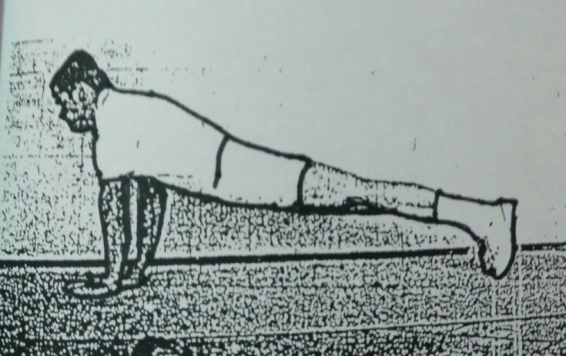
Hasil yang dicapai adalah berapa banyak push-up yang dilakukan selama 30 detik

Gambar 3.2 :Tes Kekuatan Otot lengan
(Sumber : Nur Ichsan Halim, 2004: 129-130)

- Pengukuran Koordinasi Mata Tangan dengan Wall Pass Test
- Tujuan: Untuk mengukur koordinasi mata tangan.
- Peralatan: Dinding rata, bola tenis, dan stopwatch.
- Pelaksanaan:
- Sasaran ditempelkan pada tembok dengan bagian bawah diperkirakan sejajar dengan bahu murid,
- Buatlah garis di lantai dengan jarak 2,5 meter dari tembok sasaran dengan kapur atau pita
- Murid berdiri di belakan garis batas,
- Diinstruksikan melempr bola sesuai dengan tangan yang dipilih kearah sasaran dan berupayah menangkap bola tersebut dengan tangan yang sama sebanyak 10 kali, dan selanjutnya murid diinstruksikan untuk melakukan lemparan kedua sebanyak 10 kali dengan tangan yang di pilih namun di tangkap dengan tangan yangberbeda.
- Bola di lempar dengan cara lemparan dari arah bawah dan bola harus di atangkap sebelum bola memantul di lantai dan tangkap hanya menggunakan tangan tanpa bantuan tubuh yang lain.
- Penilaian: tiap lembaran yang mengenai sasaran dan tertangkap tangga memperoleh nilai satu. Untuk memperoleh nilai 1(satu).
- Bola harus dilemparkan dari arah bawah (underarm).
- Bola harus mengenai sasaran.
- Bola harus dapat langsung ditangkap tangan tanpa halangan sebelumnya.
- Testi tidak beranjak atau berpindah ke luar garis batas untuk menangkap bola.
- Jumlahkan nilai hasil 10 lemparan pertama dengan yang sama dan 10 lemparan kedua dengan tangan yang berbeda. Nilai total yang mungkin dapat dicapai adalah 20 poin.
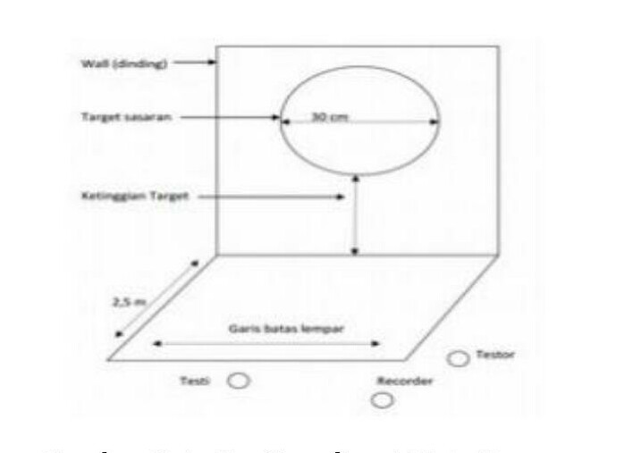
Gambar 3.3 Lapangan Tes Koordinasi Mata Tangan
Sumber: (Ismaryanti, 2006:54)

Kemampuan Servis Bawah Permainan Bolavoli
- Tujuan: Mengukur kemampuan pemain dalam melakukan servis bola ke area yang telah ditentukan
- Alat-alat dan perlengkapan: Lapangan bolavoli ukuran normal lengkap dengan tiang net, dibuat garis-garis yang membatasi sasaran nilai, tinggi net 2,30 m untuk putra, bolavoli.
- Pelaksanaan: 1).Peserta berdiri di daerah servis dan melakukan servis atas sebanyak 6 kali, 2). Peserta dianjurkan untuk mengarahkan bola pada area sasaran nilai tertinggi.
- Penilaian: 1). Nilai diberikan kepada pelaksanaan servis bawah yang benar. 2). Besarnya nilai sesuai dengan jatuhnya bola pada sasaran angka 1,2,3,4,5. 3). Bila bola yang jatuh di garis batas akan diberikan nilai pada sasaran yang lebih tinggi, misalnya angka 2 dan 3, maka di hitung dengan nilai 3.
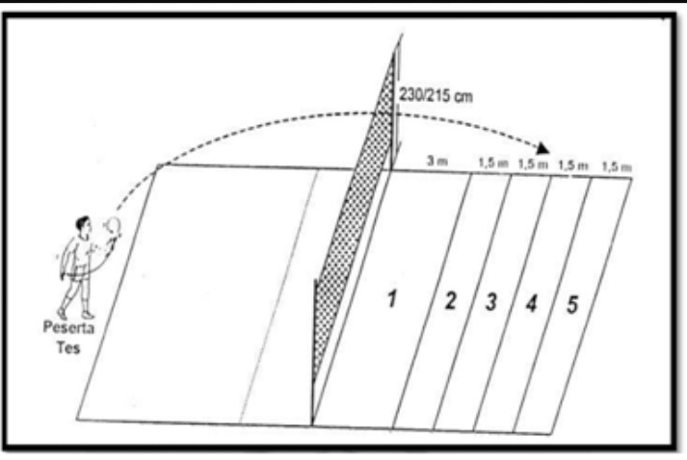
Gambar 3.4 Tes Servis Bawah Bolavoli
(Widiastuti, 2011 : 129 – 130)

Teknik Analisis Data
Data yang diperoleh melalui instrument penelitian ini selanjutnya, dianalisis dengan menggunakan koefisien korelasi. Proses perhitungan memakai komputer program SPSS.
Berdasarkan deskripsi hasil analisis data dan pengujian hipotesis penelitian yang telah dilakukan, maka dapat dijelaskan kontribusi kekuatan otot lengan dan koordinasi mata-tangan secara bersama-sama terhadap kemampuan
servis bawah permainan bolavoli pada murid SD Inpres Bertingkat Mamajang 1 Makassar.

Dari hasil pengujian hipotesis pertama ditemukan bahwa kekuatan otot lengan memiliki kontribusi signifikan terhadap kemampuan servis bawah permainan bolavoli pada murid SD Inpres Bertingkat Mamajang 1 Makassar Berdasarkan hasil perhitungan diperoleh nilai koefisien determinasi 0,436 yang diitrepretasi sebagai nilai kontribusi sebesar 43,6% yang dijelaskan melalui persamaan regresi Y = 2,694 + 0,247X1. Temuan ini memberikan makna bahwa semakin tinggi kekuatan otot lengan, semakin tinggi pula kemampuan
DAFTAR PUSTAKA
Bompa. 1996.Pembinaan Kondisi Fisik Olahraga. West Nyak, N. Y: Parker Publishing Compani
Fox, E.L 1998. Sport Activity For Man. New York: Mac Millian Publishing. Co. Inc
Harsono. 1998. Coaching dan Aspek-Aspek Psikologi Dalam Coaching. Jakarta: CV. Tambak Kusumat
Ismaryanti. 2008. Tes dan Pengukuran Olahraga. Surakarta. LPP UNS dan UNS pres
Mariyanto. 1995. Practical Measurement for Evalution in Physical Education: Jakarta Indonesia
Nur, Ichsan Halim. 2004, Tes dan Pengukuran Kesegaran Jasmani. Makassar: Gunung Sari Makassar.
R.N.Singer. 1980. Pengembangan Prestasi Olahraga. Ujung Pandang KONI Kotamadya Ujung Pandang
Singer. 1983 Tes Keterampilan Bermain Bolavolley. Jakarta. Pusat Sajoto,
Mochammad 1988. Pembinaan Kondisi Fisik Dalam Olahraga. Semarang FPOK IKIP.
Sutrisno, Hadi. 1987. Petunjuk Praktis Kesehatan Olaharaga Jakarta: PT. Gramedia
Sugiyono. 1994. Tes Keterampilan Bermain Bolavoli. Puskesja-Rek. Jakarta
Widiastuti,2011. Tes Dan Pengukuran Olahraga. DepDikBud. Dirjen Dikti. Jakarta
Bermain Bolavoli. Puskesja-Rek. Jakarta
Widiastuti,2011. Tes Dan Pengukuran Olahraga. DepDikBud. Dirjen Dikti. Jakarta
Yunus.M. 1992. Olahraga Pilihan Bolavoli. Jakarta: Direktur. Jeendral Pendidikan
Tinggi Proyek Pembinaan Tenaga Kependidikan.

